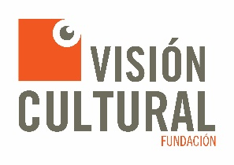
Concluye el proyecto Líderes Culturales Comunitarios.
Región Kallawaya
Dos prácticas ejecutadas y una memoria con cartillas de gestión cultural

El día miércoles 30 de noviembre, a horas 16:00, en instalaciones del Museo San Francisco, se realizará la presentación de la Memoria del Proyecto Líderes Culturales Comunitarios, Región Kallawaya que llevó a cabo la Fundación Visión Cultural con el apoyo de la Embajada de Estados Unidos. El proceso enfocó la región Kallawaya, tomando en cuenta la Declaratoria de Patrimonio Cultural Inmaterial de la Humanidad, en una primera instancia, con un curso taller sobre Liderazgo y emprendimientos culturales, que se realizó en la población de Charazani, capital de la Provincia Bautista Saavedra, región Kallawaya, en el que los participantes representaron a12 comunidades de la zona.
Esta oportunidad ha sido un despertar para muchos de los participantes, en identificar problemáticas y necesidades a partir de sus elementos culturales. Aprendieron a formular sus propios proyectos y a emprender procesos, Producto de esta capacitación, se eligieron dos proyectos de los elaborados por los participantes para su ejecución con un fondo semilla, los mismos que durante los últimos meses se fueron ejecutando. Uno de los proyectos se refirió a la promoción y difusión de la Medicina Tradicional Kallawaya en la población de Charazani, donde identficaron que pese a ser la capital de la región, no contaban con espacios de venta para sus productos medicinales, los mismos que los pobladores producen basados en la naturaleza de la región.
El desarrollo del proyecto ha permitido generar una estrategia de participación comunitaria a partir de la coordinación de acciones, acopio y almacenamiento de plantas medicinales (inicialmente 6 productos), con sus consiguientes registros, con los nuevos diseños para empaques en una línea identitaria de comercialización y el inicio del Mercado de la Salud en Charazani, como una contribución a la población para la comercialización de sus productos y el movimiento económico a partir de sus potencialidades, La farmacopea es una de las principales prácticas de la región Kallawaya en sus tres pisos ecológicos, que no se ha aprovechado especialmente en la comercialización en la zona. El problema recurrente es la comercialización local.
El segundo proyecto, identificó como problema, la desaparición de los saberes en la producción de la cerámica Isqani, comunidad Kallawaya, debido a la pérdida de generaciones pasadas y la migración de los jóvenes a las ciudades. El proyecto dio lugar a coadyuvar en la recuperación de conocimientos y prácticas ancestrales y a la mejora de la producción de la cerámica a partir de talleres y dotación de materiales como una forma de potenciar la producción y su comercialización. Edwin Méndez, destacado ceramista boliviano, impartió un intenso taller de cerámica dirigido a los ceramistas de los Ayllus de Isqani, Sorapata y Muyupampa, que produjeron más de 60 piezas, tanto decorativas como utilitarias, con nuevas técnicas, nueva pigmentación, nuevos diseños y la mejora de la pasta base, así como también transmitiendo conocimientos para fabricar sus hornos.
Otra fase importante del proceso general, fue la realización del Curso de Liderazgo Cultural que se desarrolló en la ciudad de La Paz, del 6 al 8 de septiembre pasado, en instalaciones de la Cinemateca Boliviana, en el que la norteamericana Sara Zapata Mijares pudo transmitir conocimientos y experiencias sobre emprendimientos y liderazgo a las 50 personas procedentes de 22 comunidades y poblaciones de la región Kallawaya y otras comunidades aledañas al Lago Titikaka y ciudades de La Paz, El Alto y Oruro,
Adicionalmente al curso mencionado, ha sido significativa la realización del Seminario sobre Liderazgo, emprendimientos, modelos y procesos en el desarrollo cultural comunitario, y así también. el Programa de visitas a centros culturales, donde la mayor parte de los comunarios procedentes del norte del Departamento de La Paz, han podido descubrir la riqueza de los museos y centros culturales, no conocían ni habían experimentado visitas a museos. Ha sido un despertar hacia emociones distintas y experiencias de disfrute cultural,
Se ha creado la Red de Líderes Culturales Comunitarios en una asamblea de los participantes, a fin de lograr un espacio de solidaridad, reciprocidad y trabajo colaborativo. Un comité impulsor tiene la tarea de llevar adelante las tareas de reglamentación, Los líderes culturales comunitarios son agentes de cambio. Se pretende generar procesos transformadores en las comunidades rurales especialmente a partir de sus elementos culturales, esto basado en procesos formativos y de capacitación. Se insiste en el tema de la sostenibilidad, que es el monitoreo que se realizará en el futuro.
El proyecto ha sido coordinado por Norma Campos Vera, directora de la Fundación Visión Cultural y la participación de Andrés Zaratti y Jhonny Beltrán.
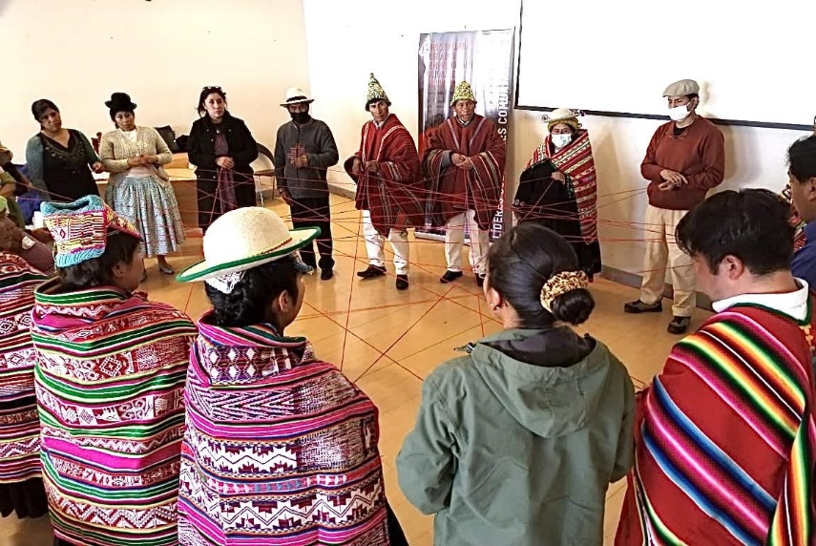
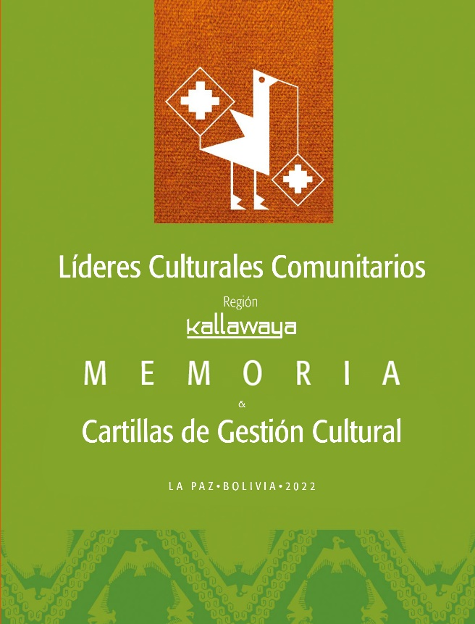

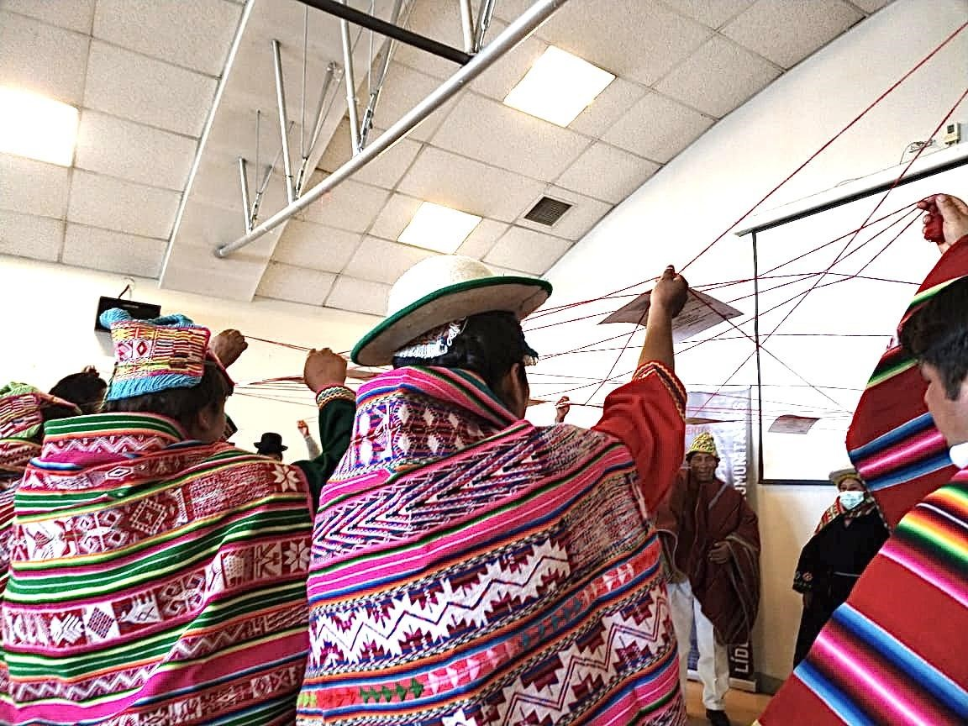
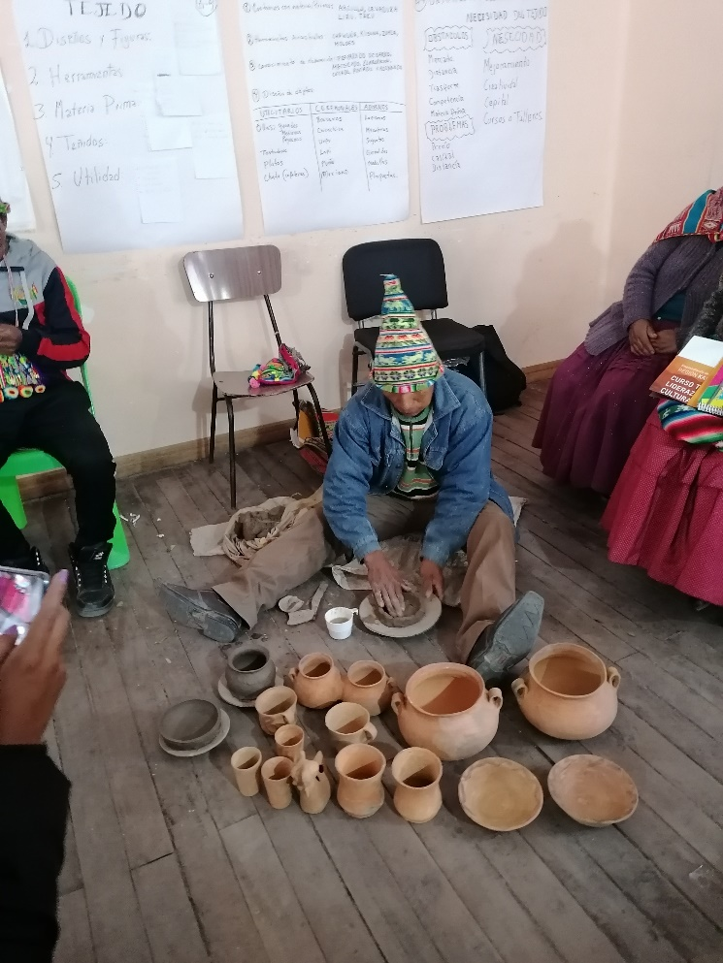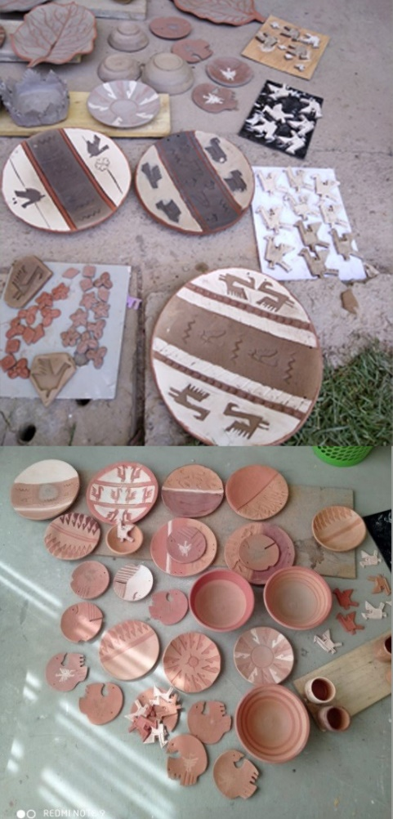
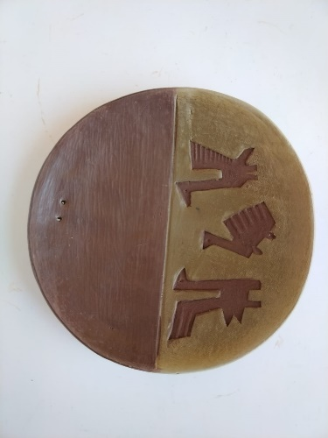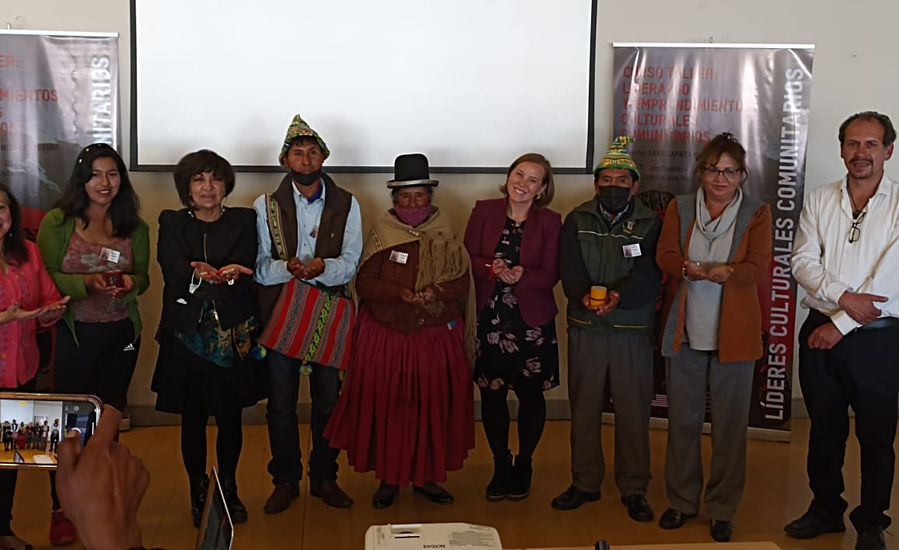
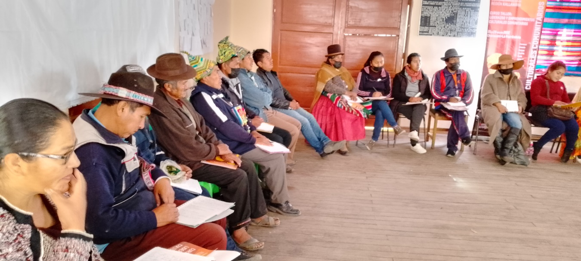
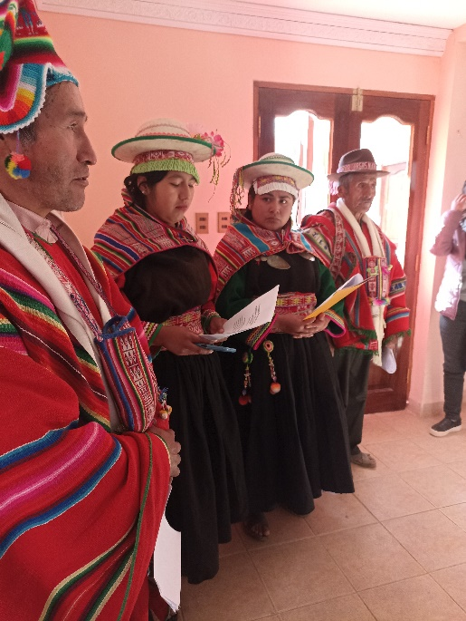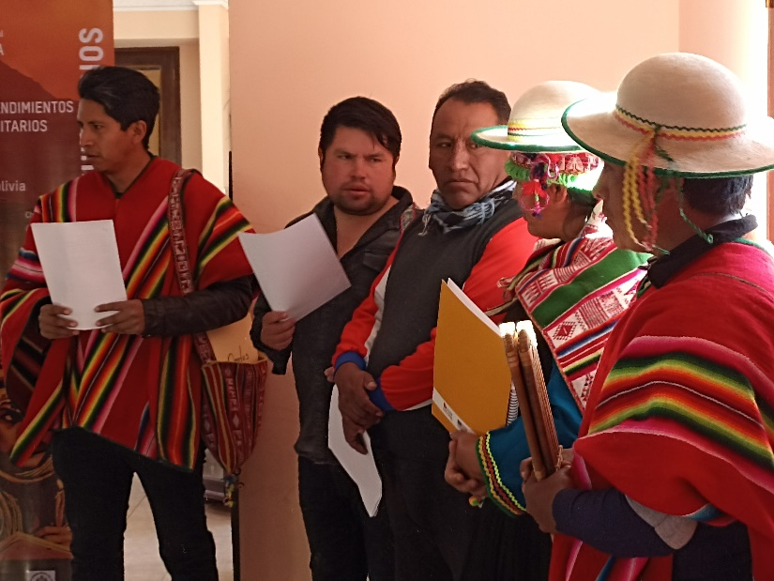
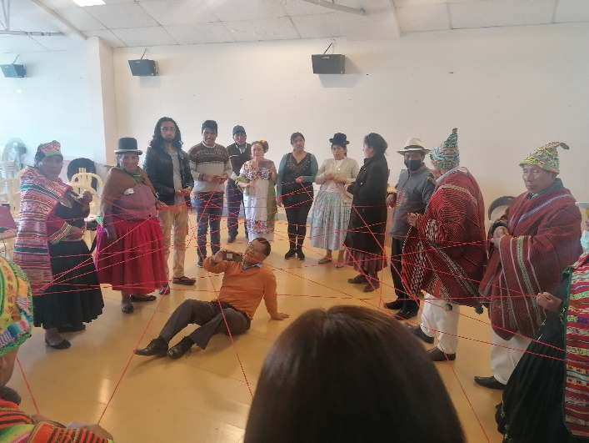
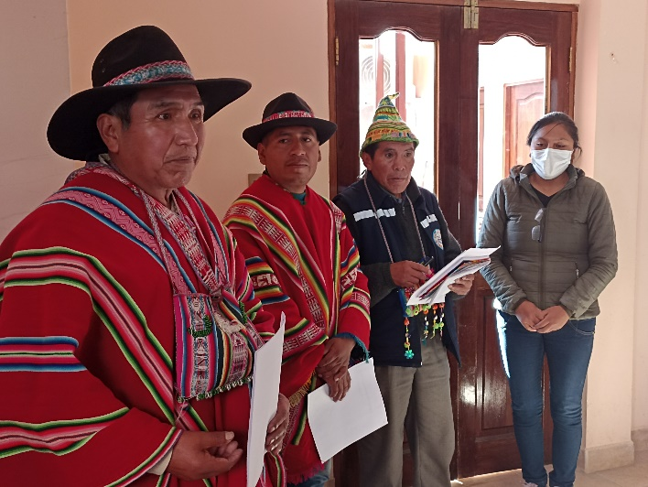

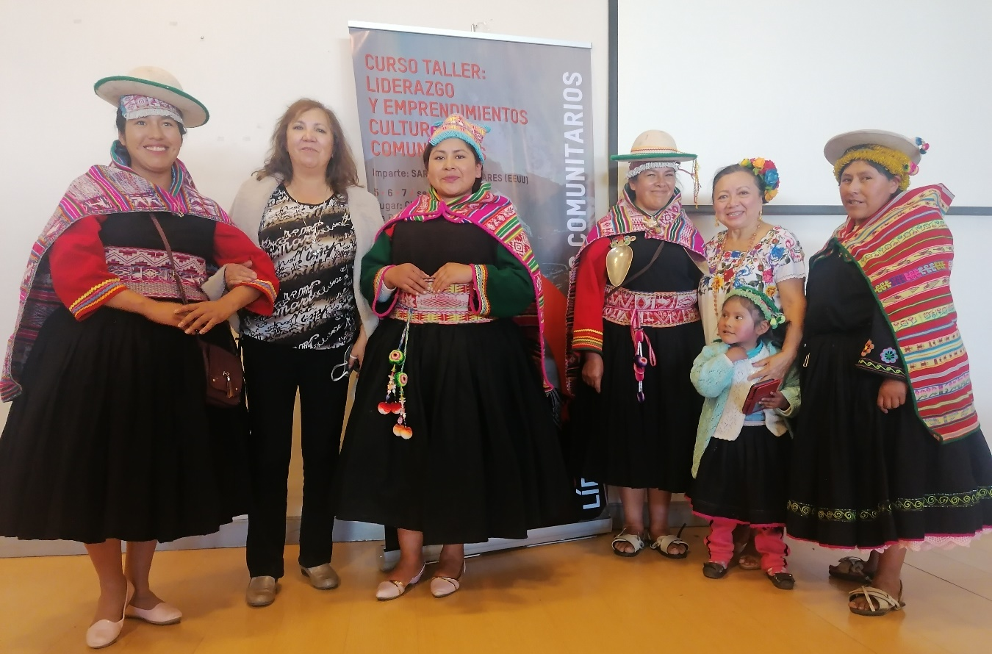
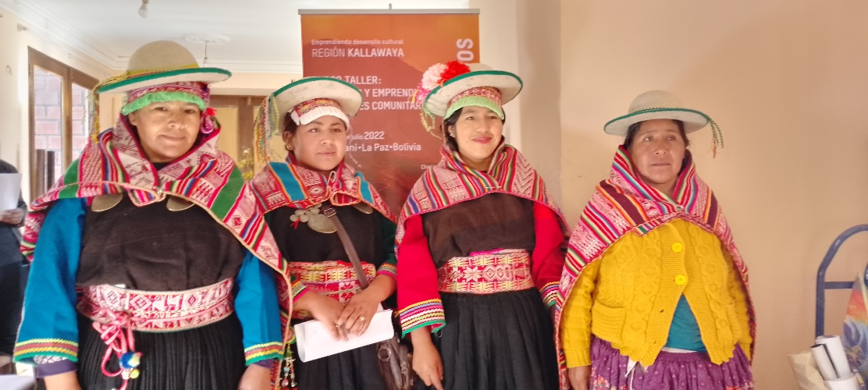
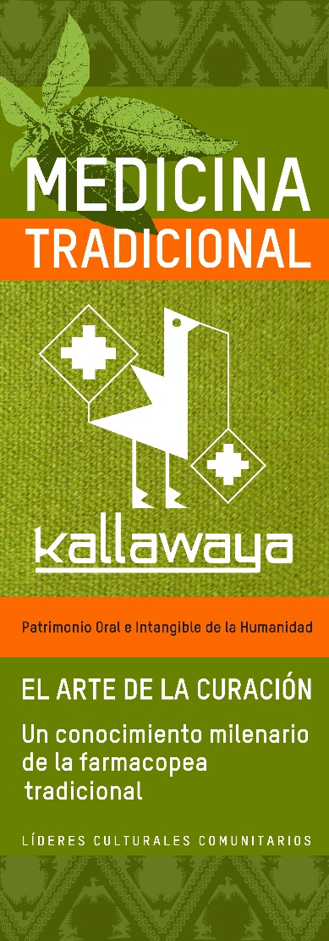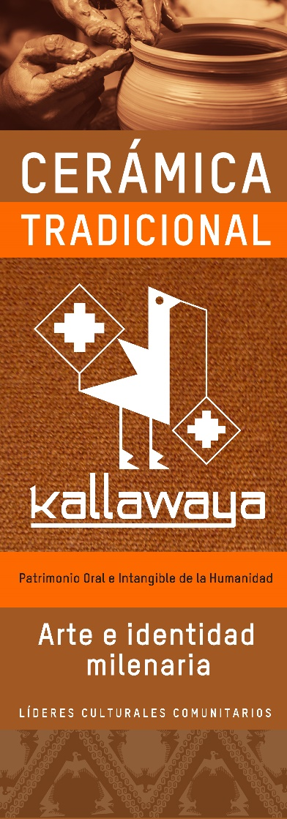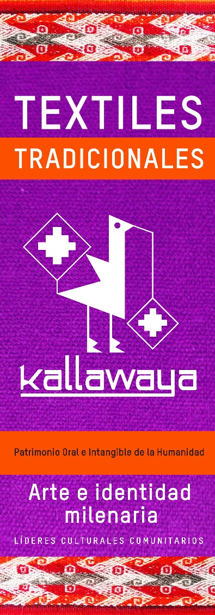
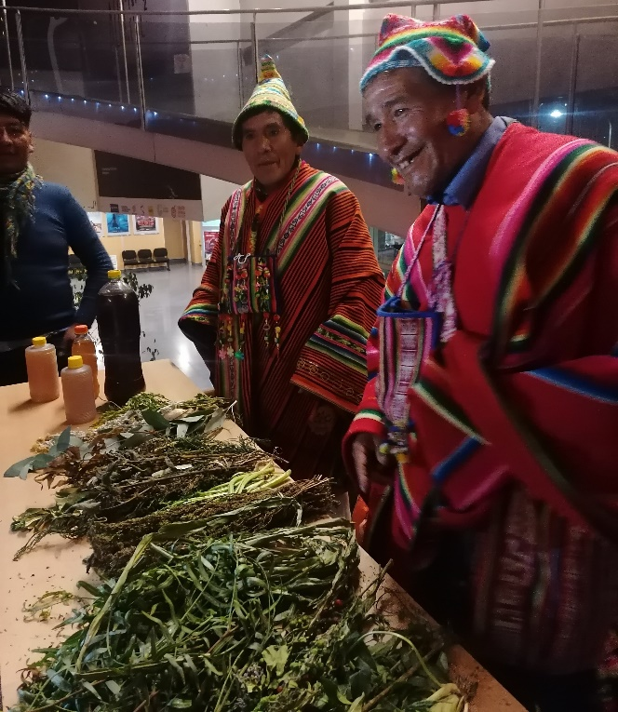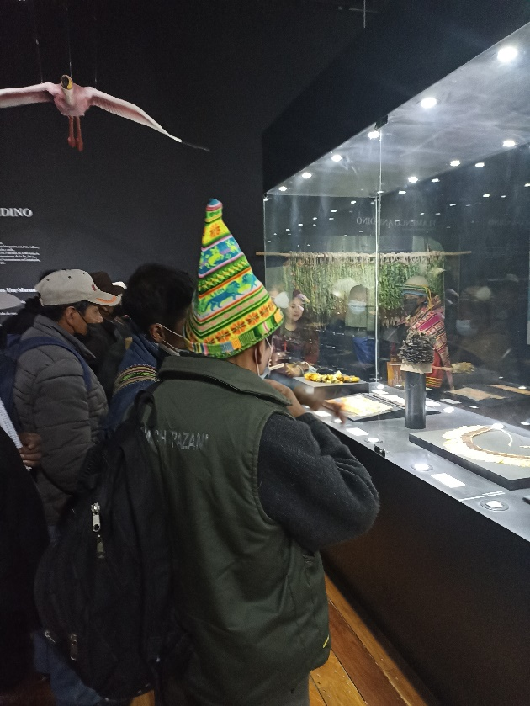
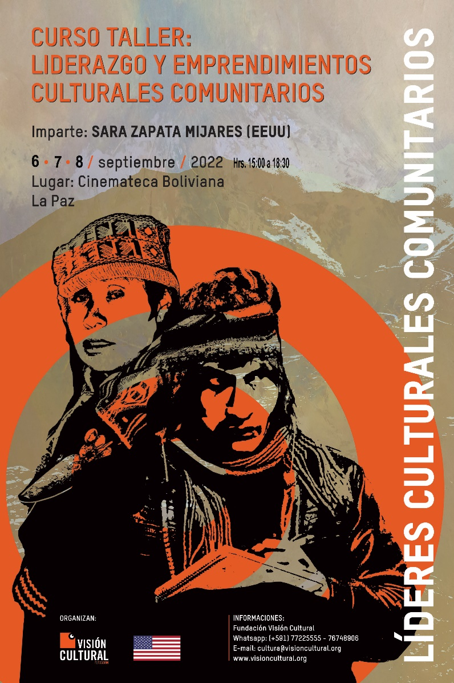
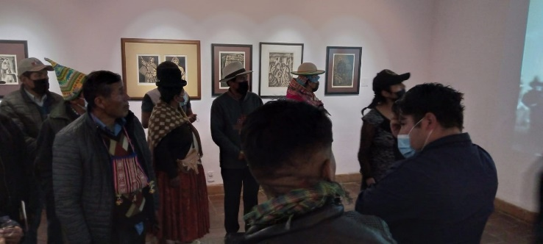
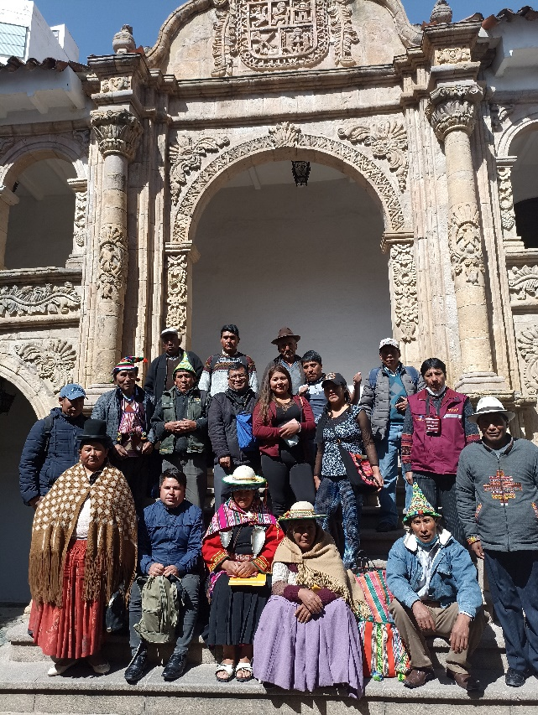

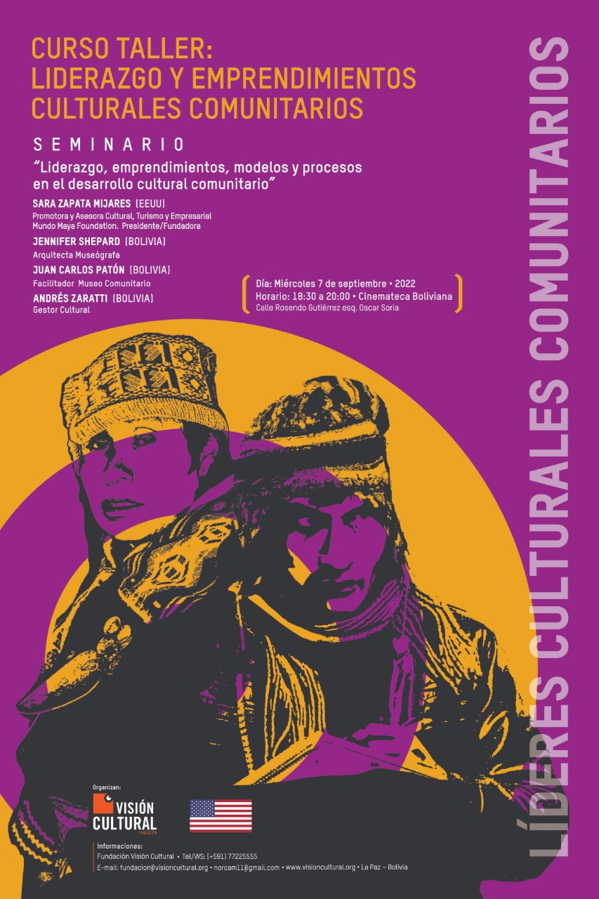

000

